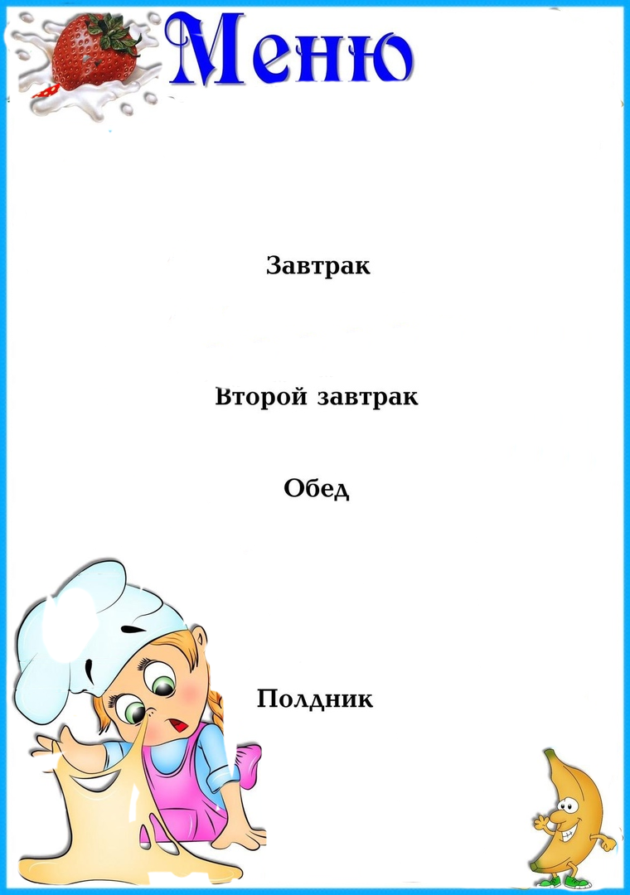



|  |  |  |  |  |  |  |
| --- | --- | --- | --- | --- | --- | --- |
| **Наименование**  **блюда** | Выход  (гр.) | Пищевая  энергет.  ценность  (ккал)  на 1 порцию | **Б** | **Ж** | | **У** |
|  | | | | | | |
| **Каша ячневая молочная с маслом** | **200** | **268,2** | **8,24** | **8,92** | | **38,1** |
| **Чай с сахаром** | **200** | **40,2** | **0,04** | **0,01** | | **9,91** |
| **Хлеб** | **30** | **71,4** | **2,4** | **0,3** | | **14,7** |
|  |  |  |  |  | |  |
|  | | | | | | |
|  |  |  |  |  | |  |
|  |  |  |  |  | |  |
|  | | | | | | |
| **Солянка домашняя со сметаной** | **200** | **250,77** | **10,4** | **13,0** | | **21,6** |
| **Соус сметанный** | **30** | **51,67** | **0,46** | **4,98** | | **1,25** |
| **Котлета рыбная** | **80** | **128,03** | **19,4** | **4,16** | | **36,8** |
| **Картофельное пюре** | **100** | **153,35** | **3,64** | **5,2** | | **24,1** |
| **Кисель из брикета** | **200** | **43,82** | **0** | **0** | | **10,9** |
| **Хлеб пшеничный** | **50** | **119** | **4** | **0,5** | | **24,5** |
|  |  |  |  |  | |  |
|  | | | | | | |
| **Запеканка рисовая со сгущенкой** | **150** | **248,88** | **5,52** | | **8,74** | **36,9** |
| **Чай с сахаром** | **200** | **40,2** | **0,04** | | **0,01** | **9,91** |
| **Сгущенка** | **20** | **65,6** | **1,44** | | **1,7** | **11,1** |
|  |  |  |  | |  |  |
| ***Стоимость дня:***  **115 руб. 13 коп.** | | | | | | |

**«05» декабря 2024 года**

**.**